**FICHE D’INSCRIPTION**

**LS-ROSSELANGE - COURSE DU 1er MAI 2025**

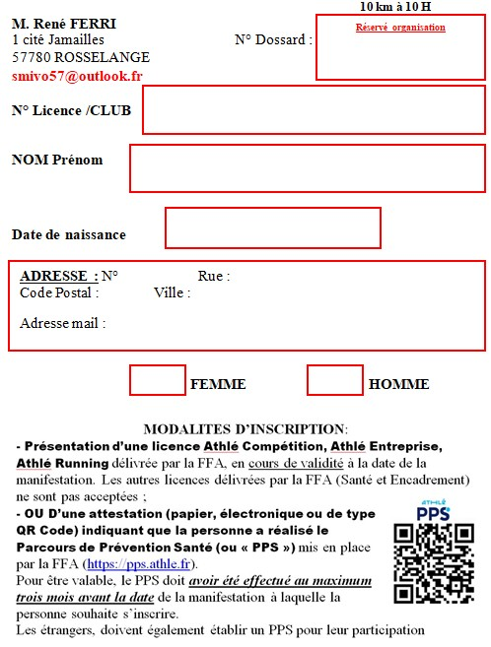

**ADRESSE :** N° Rue :

Code Postal : Ville :

Adresse mail :

**Réservé organisation**

